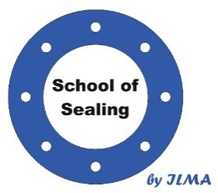 | ЗАЯВКА НА УЧАСТИЕ  в учебно-практическом семинаре  из цикла «Школа герметизации» | 

ДАННЫЕ О КОМПАНИИ

Название компании_____________________________________________________________

web-сайт___________________________

Сфера деятельности ____________________________________________________________

КОНТАКТНОЕ ЛИЦО

Фамилия________________________________Имя__________________________________
Отчество___________________________
Должность___________________________________________________________________
Тел. рабочий (с кодом)____________________________моб._________________________

E-mail_____________________________

ДАННЫЕ О МЕРОПРИЯТИИ

Зарегистрировать на плановое мероприятие (указать дату) __________________________
количество человек _____

или

Организовать специальное мероприятие (указать удобный период) ___________________
количество человек _____

Место проведения: Санкт-Петербург, Коломяжский пр. 10, лит. И, Учебный центр компании «ИЛЬМА» (подчеркнуть)

или

При участии более 10 человек возможна организация «Школы герметизации» на территории заказчика (укажите адрес) ____________________________________________

Пожалуйста, отправьте заполненную заявку на e-mail: pr@ilma-sealing.com. В сопроводительном письме укажите темы или вопросы, касающиеся герметизации оборудования, которые Вы хотите обсудить со специалистами ИЛЬМЫ и получить ответ в устной или письменной форме. Спасибо.

